МОУ СОШ «Образовательный комплекс №14»
«Центр развития ребенка - детский сад №112»

Мастер-класс для педагогов:
Игры и упражнения на развитие фонематического слуха

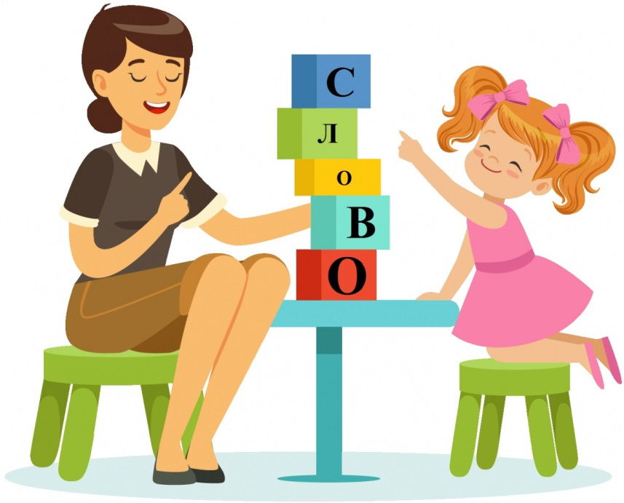

Подготовила учитель-логопед: Ткаченко Е.Ю.

Ярославль, 2026

Цель: повышение профессиональной компетентности воспитателей в вопросе формирования и развития фонематических процессов у детей дошкольного возраста.
Задачи:
- систематизировать знания воспитателей;
- дать рекомендации по использованию игр и игровых упражнений, для развития фонематических процессов.
Оборудование: презентация; игры на формирование фонематического слуха.
Ход мероприятия:
Умение сосредоточиться на звуке – очень важная особенность человека. Без нее нельзя научиться слушать и понимать речь. Так же важно узнавать и различать на слух звуки, из которых состоит наша речь. Это умение называется фонематическим слухом.
Иными словами, фонематический слух — это способность человека слышать и узнавать фонемы, то есть различать все звуки речи. Он нужен, чтобы ребенок научился не только понимать речь и говорить, но и улавливать те особенности звука, благодаря которым смысл одного слова отличается от смысла другого. Например, умел «опознавать» мышку и мишку, дом и том, правильно выстраивал предложения и фразы, согласовывал падежные окончания, число и род различных частей речи. С древнегреческого слово “фонема” переводится как “звук”. Это минимальная единица любого языка, не имеющая лексического, грамматического значения, используется в речи для различения значимых единиц языка. Например, в слове ДОМ три фонемы <Д>, <О>, <М>. Не путайте фонематические единицы со звуком, это не одно и тоже. Понять, почему так происходит, можно на простом примере: в слове ЯГОДА 5 фонем <Я>, <Г>, <О>, <Д>, <А>, но 6 звуков [Й], [А], [Г], [А], [Д], [А]. При нарушении речевого (фонематического) слуха ребенок воспринимает (запоминает, повторяет, пишет) не то, что ему сказали, а то, что он услышал: что-то точно, а что-то очень приблизительно. Например, «игла», превращается во мглу, «лес» в «лису», «Мишина машина» в «мыши на машине».
Несовершенство фонематического слуха является одной из причин неправильного звукопроизношения. Ребенок не только плохо различает на слух некоторые звуки, но и не овладевает их правильным произношением. Он просто не замечает, что неправильно произносит звуки. Становление у ребенка правильного звукопроизношения невозможно без полноценного восприятия звуков речи, без четкого их различения.
Сколько слогов в слове? Сколько в нем звуков? Какой согласный звук стоит в конце слова? Какой гласный звук в середине слова? Именно фонематическое восприятие помогает ответить на эти вопросы. Фонематическое восприятие - это умственные действия по выделению и различению фонем, по определению звукового состава слова:
- определение наличия или отсутствия звуков в слове;
- местоположение звуков в слове;
- определение линейной последовательности и количества звуков в слове.

Если у ребенка недостаточно развит фонематический слух начинается ряд проблем: затрудняется выполнение звукового анализа слова. Что в свою очередь делает проблематичным процесс овладения чтением и письмом (письменной речью). Ребёнок не может отличить парные согласные (твёрдые - мягкие, глухие – звонкие), путает свистящие и шипящие звуки, путает буквы и звуки при обучении грамоте, дальше ребёнка начинают обучать чтению и там ждут трудности.
При обучении чтению и письму ошибки становятся более явными. Трудности в первую очередь связаны с путаницей звуков, сложностью слияния звуков в слоги, а в дальнейшем и слиянием слогов в слова. Отсюда идёт побуквенное чтение, послоговое чтение и ряд других проблем, а в письменной речи появляются постоянные орфографические ошибки. В дальнейшем, когда ребёнок пойдёт в школу, у него это проявится в виде дислексии (нарушение процессов чтения) и дисграфии (нарушение процессов письма). Если в первом классе родители не обратят на это внимания, то во втором классе к логопедическим проблемам могут присоединиться проблемы психологического характера (из-за плохих оценок) и в результате негативное отношение к процессу обучения.
Аспекты, на которые оказывает влияние фонематический слух:
- Общеречевое развитие ребенка: усвоение грамматического строя, словаря, артикуляции и дикции.
- Выработка орфографических навыков.
- Овладение чтением.
- Овладение операциями звукового анализа и синтеза.
- Успешность обучения грамоте.

Возрастные нормы развития фонематического слуха:
Первый год жизни - уже на третьей неделе ребенок должен проявлять сосредоточение на резкие звуки, а в два месяца начинать прислушиваться к более тихим шумам. В три месяца малыш без труда отыскивает взглядом источник звука, реагирует на него улыбкой, комплексом оживления. С удовольствием слушает музыку. С четырех месяцев ребенок начинает подражать звукам, к полугоду различает свое имя. К концу первого года жизни при нормальном развитии фонематического слуха малыш различает часто употребимые слова.
На втором году жизни фонематический слух активно развивается. Несмотря на то, что речь еще далека от совершенства, ребенок уже может различать все фонемы родного языка. К концу второго года малыш в состоянии определить на слух неверно произнесенный звук в речи взрослых, но собственное произношение еще не контролирует.
Самое важное достижение третьего года жизни - возможность ребенка самостоятельно определять неверно произнесенный звук в собственной речи. Если этот навык фонематического восприятия не сформируется к трем годам, то ребенок не сможет овладеть правильным звукопроизношением.
На четвертом году жизни фонематический слух совершенствуется, становится более дифференцированным. Ребенок уже владеет навыком различения сходных фонем на слух и в собственном произношении, что служит фундаментом для освоения звукового анализа и синтеза.
На пятом году формируется звуковой анализ - умение определять последовательность и количество звуков в слове. Только обладая навыками анализа и синтеза, ребенок сможет успешно освоить чтение и письмо.
Очень важно до начала обучения грамоте, чтению и письму проверить - сформирован ли у ребенка фонематический слух, в норме ли его произношение.
Проверить фонематический слух можно следующим образом: попросите ребенка повторить слоги попарно: СА – ЗА, ГА - КА, БА - ПА, ДА - ТА и т. д.
Затем возьмите цепочки слогов состоящих из 3-4 слогов: БА-ПА-БА; ДА-ТА-ДА и т. д.
Следующее задание более сложное и для него потребуются специально подобранные картинки, названия предметов на которых отличаются друг от друга только одним звуком (из дифференцируемых, например: уточка – удочка, бочка – почка, дрова - трава и т. д.
В конце можно дать такое задание: я буду называть разные звуки если услышишь звук (например С) поймай его, хлопни в ладоши: а-п-т-с-ш-ц-х-д-з-н-с-л-м-з-ц-ш-с. Дальше проделываем тоже на материале слогов и слов.
Наиболее часто дети путают звуки похожие по звучанию или близкие по способу образования (по произношению). Как правило это свистящие и шипящие звуки: с-ш, з-ж, сь,щ, ц-ч, с-ц, з-с; соноры: р-л; твёрдые и мягкие: б-бь, з-зь, с-сь, и т. д.; звонкие и глухие: д-т, в-ф и т. д.
Ошибки, возникающие из-за несформированности фонематического слуха:
- Смешение звуков:
- звонкие - глухие (блакала – плакала);
- свистящие – шипящие (чаши – часы);
- твердые – мягкие (ягоди – ягоды);
- сонорные (тли – три);
- аффрикаты (чветы – цветы).
2. Перестановка и включение отдельных звуков
(наушинки – наушники, нулжа – лужа).
З. Пропуск слогов, безударных частей слова, лишние слоги
(метает – подметает, тишинына – тишина).
4. Замена звуков
(табака – собака, идют – идёт).
5. Ошибки при чтении:
- пропуск букв, слогов, предлогов;
- замена и перестановка букв, слогов;
- «застревание» на какой-либо букве, слоге, слове;
Т.А. Ткаченко заслуженный учитель РФ, логопед высшей квалификации выделяет 5 ступеней развития фонематического слуха:
- Упражнения для развития речевого внимания.
- Упражнения для сопоставления одинаковых звукокомплексов по мелодике (тембру, силе и высоте).
- Упражнения для сопоставления близких по звучанию слов.
- Упражнения для сопоставления слогов.
- Упражнения для сопоставления отдельных сохранных звуков речи.

Игры и упражнения для развития фонематического слуха.
1.Упражнения для развития речевого внимания.
На этой ступени обучения педагог привлекает внимание ребенка к содержанию устной речи, предлагая анализировать смысл высказываний и отдельных слов.
- Посмотри на картинку и внимательно послушай каждое предложение. Подходит оно к картинке или нет.
2.Упражнения для сопоставления одинаковых звукокомплексов по мелодике ( высоте, силе и тембру).
- Послушай, как по-разному педагог произносит один и тот же звук. Затем стань артистом и попробуй так же менять характер звука.
3. Упражнения для сопоставления близких по звучанию слов.
- Слушай похожие слова и показывай картинки.
4. Упражнения для сопоставления слогов.
- Вслед за взрослым повтори то, что услышишь.

5.Упражнения для сопоставления отдельных сохранных звуков речи.
- Хлопни в ладоши, если услышишь звук « А».
Практическая часть для педагогов.
1.Чем отличаются звуки человеческой речи от других звуков? С
(звуки человеческой речи произносятся очень чётко, ясно, их можно легко отличить друг от друга, выделить в речевом потоке. Они «членораздельны». Это «членораздельный элемент человеческой произносительной речи». Только человек может произносить ясные, членораздельные звуки, которые образуются в результате искусной работы речевого аппарата).
2.Приведите примеры неречевых звуков (5-6).
Шумят листвой деревья – Ш – Ш – Ш –
Лает собака…
Капает дождь….
Слышен шорох шагов…
Гремит гром…
Свистит чайник …
Гудит стиральная машина…
3. С какого возраста можно начинать работу по узнаванию неречевых звуков. Почему? (с рождения) ребёнок уже со 2-4 недели от момента рождения начинает реагировать на любые звуки, слух ребёнка быстро приспосабливается к звукам родного
языка.
4.Какой из разделов решает задачу по развитию у детей дошкольного возраста фонематического слуха? (Воспитание звуковой культуры речи)
5.Динамическая пауза «Определение места звука в словах».
Участникам команд даётся задание: если звук «л» будет стоять в начале слова (ведущий произносит ряд слов) - нужно поднять руки вверх и потянуться; если в середине слова - поставить руки на пояс; если же звук «л» будет стоять в конце слова – положить руки на колени.
Слова: лампа, кулак, стол, колба, осёл, ласточка, дятел, волосы, полка, лыжи, лопата, палатка, футбол, лошадь, молоко.
6. «Фонетические загадки».
А) Отгадай фонетическую загадку на данный пример
Воздух в шины я вдуваю,
Жизнь несу я колесу.
Если ж слоги мы смешаем,
Буду деревом в лесу (насос – сосна)
Б) С «к» - я в школе на стене,
Горы. Реки есть на мне.
С «п» - от вас не утаю –
Тоже в школе я стою. (Карта – парта)
- Игра Эрудит
1.Чем отличается звук от буквы.
2.Что такое фонема? (звук).
3 Буквы, которые не составляют звука
4 Поделите на слоги слово «парикмахерская».
5 Назовите пару звуку
6 Продолжите: одно дупло, два дупла, пять….(дупел)
7 Измените по образцу:
много домов – один …., много манжет - … (одна манжета).
8.Измените по образцу: один арбуз – много ..., одна кочерга- … (много кочерёг).

Уделяя внимание развитию фонематического слуха, вы облегчите ребенку процесс освоения правильного звукопроизношения, а в дальнейшем чтения и письма. Несложная система игр позволит вам продуктивно помочь малышу овладеть родным языком, избежать возможных трудностей и предвосхитить возникновение речевых нарушений. Если же нарушение уже имеется, то развитие фонематического слуха будет первым шагом на пути его преодоления.

Список используемой литературы:
1. Алтухова Н.Г. Научитесь слышать звуки. - СПб.: - ЛАНЬ, 1999.
2. Варенцова Н.С. Развитие фонематического слуха у дошкольников. М.: Просвещение, 1995.
3. Волина В.В. 1 ООО игр с буквами и словами. М.: АСТ-ПРЕСС, 1996.
4. Гадасина Л.Я., Ивановская О.Г. Звуки на все руки (50 логопедических игр). - СПб.: Детство - ПРЕСС, 1999.
5. Дизартрия / под ред. Л.С. Волковой, В.И. Селиверстовой. М.: Гуманитарный издательский центр ВЛАДОС, 1997.
6. Ефименкова Л.Н. Формирование речи у дошкольников. Дети с общим недоразвитием речи. 2-е изд., перераб. М.: Просвещение, 1985.
7. Логопедия. / Учебник для педагогических институтов под ред. Л.С. Волковой, С.П. Шаховской. - М.: Гуманит. Изд. Центр ВЛАДОС, 1999.
8. Логопедия: работа с дошкольниками. Пособие для логопедов и родителей. Под ред. М.С. Хватцева. - М.6 Аквариум, 1996.
9. Филатова И. А. Коррекция нарушений речи у дошкольников с дизартрией и недоразвитием пространственного гнозиса. – Екатеринбург, 1998.

